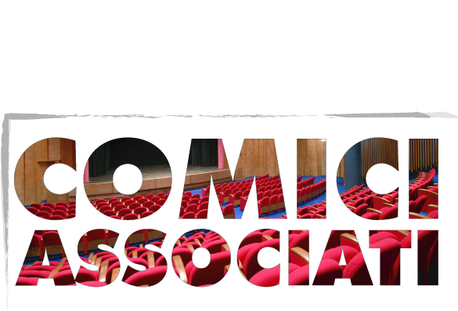

™
di Officina Falso Movimento srl

"COMICI ASSOCIATI" è un nuovo progetto per la distribuzione e la promozione di teatro comico e cabaret di qualità.

Nel 2011 un gruppo di comici con una lunga esperienza di palcoscenico e di televisione ha deciso di unirsi per valorizzare il proprio lavoro.

I comici del gruppo, con modi e tecniche diverse, propongono spettacoli in equilibro tra grande comicità e contenuto, volendo proseguire lungo le strade tracciate dai grandi maestri dello spettacolo impegnato: da Gaber a Jannacci, da Fo a Paolo Rossi, ovviamente con umiltà e senza impossibili paragoni.

- Interesse verso le problematiche sociali,

- Approccio etico nei confronti del lavoro artistico,

- Desiderio di restituire un significato civile alla comunicazione teatrale comica,

sono le caratteristiche che accomunano i “COMICI ASSOCIATI” e li distinguono da altre esperienze di spettacolo.

Questo significa, tra l’altro, riconquistare gli spazi teatrali del tempo precedente alla televisione e ricercare una vicinanza significativa con il pubblico.

I comici del gruppo hanno scelto di gestirsi e di proporsi da soli, per poter seguire liberamente i propri percorsi artistici e per operare le proprie scelte lavorative in autonomia.

All’interno di questa logica, “COMICI ASSOCIATI” - oltre a proporre gli specifici spettacoli dei singoli comici - è in grado di progettare serate o rassegne ad hoc a seconda delle esigenze dell’utente, performance dove la presenza di diversi personaggi si trasforma in uno spettacolo- evento, che assume immediatamente le caratteristiche di uno show unico e originale.

™
di Officina Falso Movimento srl

GLI ARTISTI COSTITUTIVI DEL GRUPPO SONO:

Claudio Batta

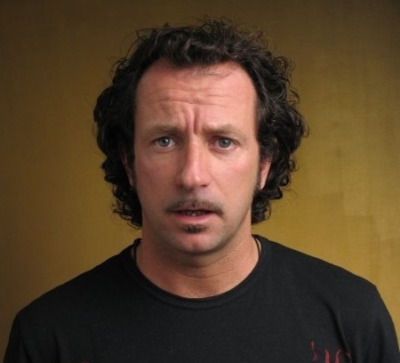
Attore di teatro con la compagnia “Tempi moderni”, da Agata Christie ad Anton Cechov, da Michael Frayn a Georges Feydeau.

Un pubblico numeroso lo segue alla radio, dove si delineano molti dei suoi personaggi di cabaret, all’interno dei fortunati programmi di Rtl 102,5 e di Radio 105.
Claudio approda poi alla televisione, facendo parte del cast di svariate trasmissioni come Zelig, Belli Dentro, ecc.
Il grande pubblico ha imparato a conoscerlo nel personaggio di Capocenere, “l’enigmista” di Zelig Circus. Ma Capocenere non è che uno dei personaggi di Claudio, così come il cabaret non è che uno dei settori in cui ha espresso il suo talento.

Il nuovo spettacolo “AGRODOLCE” affronta l’argomento alimentazione, ironizzando sulle abitudini degli italiani a tavola, attraverso i territori più o meno conosciuti delle frodi, delle sofisticazioni alimentari e della ristorazione.
Per la gran parte degli italiani, mangiare è una cosa sacra. Siamo l’unico popolo che parla di cibo mentre mangia! Andare a mangiare fuori è una moda, da molto tempo; ci sono ristoranti di tendenza di ogni tipo, come i ristoranti etnici: prima c’era il cinese, ora c’è il kebab, e il sushi.
Quando ci mettiamo a tavola, sappiamo cosa stiamo mangiando? Non siamo più quello che mangiamo, come diceva Feuerbach, ma siamo quello che compriamo. Ma cosa compriamo? Facciamo male la spesa ed è statisticamente provato che il 30% della nostra spesa finisce nella pattumiera…
E infine, non può mancare nello spettacolo un’acuta osservazione su un’altra passione tutta italiana, le diete.

™
di Officina Falso Movimento srl

Luca Klobas

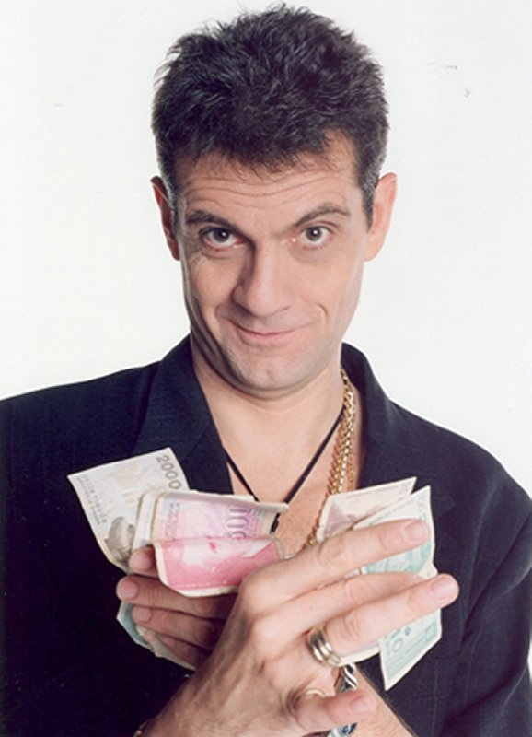

Luca Klobas, veneziano, frequenta la Scuola teatrale di commedia dell’arte dell’Avogaria e l’Actor’s Studio di Raul Manso.

La sua comicità, scritta e agita, si nutre degli aspetti grotteschi della società italiana, alternando uno sconcertante e paradossale realismo al più estroso nonsense, e traducendosi in personaggi insoliti, prodotti di un presente lucidamente sezionato.

Ha partecipato a numerose trasmissioni televisive come Zelig, Zelig off, Convenscion, Un posto al sole, Ballarò.

Nella quotidianità di un’Italia che cambia, di un Paese ormai multietnico ma poco incline all’accoglienza e all’integrazione, con una crisi economica in corso, si muovono i due personaggi.

Che visione potranno avere di questo Paese, uno straniero proveniente dall’est Europa ma da anni stanziatosi in Italia, e un veneziano trasferitosi nella metropoli milanese in cerca d’impiego?
Tutto questo altro non è che “VISTI DA EST”.
Ovvero vizi e virtù - ma forse più vizi che virtù - della nostra Penisola, sotto la lente d’ingrandimento della satira, del paradosso, del grottesco, del nonsense.

™
di Officina Falso Movimento srl

Diego Parassole

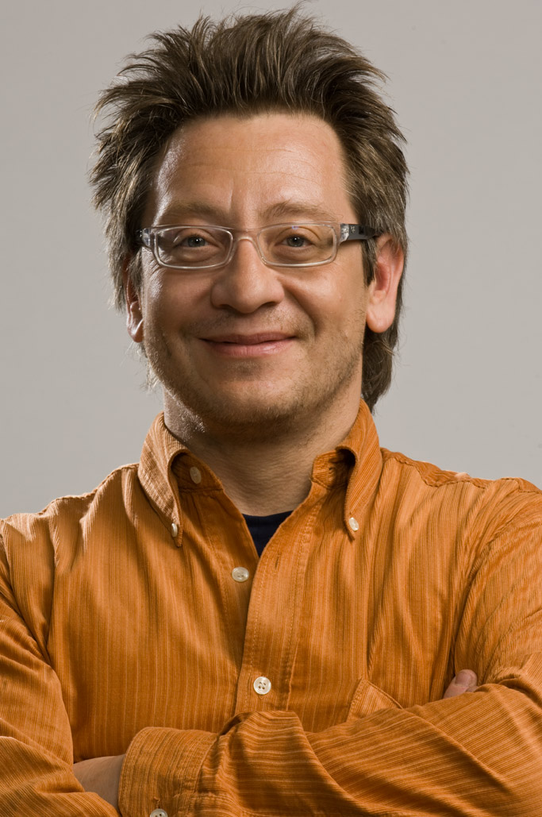

Diplomato alla Scuola d’Arte Paolo Grassi di Milano, comico del gruppo Zelig, ospite di numerose puntate del Maurizio Costanzo Show e di Ballarò.

Il suo lavoro, oggi, è molto vicino al Teatro Civile, ma - a differenza di molti colleghi - Parassole è riuscito ad affrontare temi anche complessi, mantenendo la freschezza e la comicità e, soprattutto, un linguaggio universale.

Con lo spettacolo “CHE BIO CE LA MANDI BUONA!” è in grado di miscelare risate e informazioni, battute e cronaca, realtà e finzione, costruendo un percorso che permette di arricchire la coscienza ecologica degli spettatori.

Lo spettacolo apre un ventaglio di argomenti che riguardano l'ecologia del quotidiano:
- Perché continuiamo a bere l'acqua minerale?
- E il packaging dei prodotti di largo consumo è così esasperato?
- Come mai lo smaltimento dei rifiuti non funziona?
- E siamo così consumisti da arrivare a buttare prodotti ancora funzionanti?
- Perchè sprechiamo energia?
Ma, soprattutto: quali sono le possibili soluzioni?

Nello spettacolo “I CONSUMISTI MANGIANO I BAMBINI” si analizzano i meccanismi che il marketing utilizza per influenzare il nostro cervello e portarci all’acquisto compulsivo di cose inutili.
Si parla anche della bulimia relativa al cibo, citando dati inquietanti: solo in Italia ci sono 5 milioni di obesi e 16 milioni di persone in sovrappeso.
Colpa dello stile di vita, ma anche di quello che le multinazionali mettono nei cibi.

™
di Officina Falso Movimento srl

GLI ARTISTI CHE COLLABORANO E PARTECIPANO AI PROGETTI SONO:

Giancarlo Barbara: in un’interessante miscela di monologhi e gag sul mondo del cinema e della musica; coinvolgendo il pubblico nel racconto delle sue storie improbabili, gestite da una straordinaria mimica facciale, in un comico e sorprendente susseguirsi di citazioni si sviluppa il suo spettacolo, con un comune denominatore, la comunicazione.

Stefano Chiodaroli: mangiafuoco, acrobata di strada, attore in compagnie amatoriali, comico, cabarettista televisivo e affermato attore cinematografico; artista a 360°.

Claudio Cremonesi: giocoliere, acrobata, clown, artista alternativo a tutto tondo, che - come tale - tratta il sociale; ecologia, energie alternative e precariato visti da occhi insoliti.

Gianluca De Angelis: storie vere, storie inventate, storie da bar e leggende urbane prendono corpo sullo sfondo di una metropoli nevrotica, accompagnate da un rock entrato nella leggenda.

Leonardo Manera: l’ultima tappa di un viaggio attraverso le meravigliose mostruosità d’Italia: le portate della cena, descritte da un cameriere inquietante, non sono pietanze, ma personaggi che di quell’Italia mostruosa fan parte; un medico di pronto soccorso di disarmante cinismo; un organizzatore culturale politicamente impegnato; un amministratore delegato militaresco; un presentatore di quiz cannibale…

Alfredo Minutoli: attore e autore diplomato al Centro Teatro Attivo di Milano, ha un’esperienza quasi trentennale; le sue ultime produzioni live: “Gli extracomici”, importante progetto per favorire l’integrazione sociale e culturale degli immigrati; “Caduti nella rete”, satira sociale e di costume sull'uso massivo, talvolta inutile, della tecnologia.
I Papu: utilizzano la loro versatilità interpretativa per dar vita a personaggi, linguaggi e meccanismi comici sempre diversi; un caleidoscopio di quindici “quadri” che alternano non sense a comicità di situazione, satira sociale a parodia, per uno spettacolo capace di coniugare momenti esilaranti con soluzioni di originale creatività.

Alberto Patrucco: monologhista d'eccellenza, che sottolinea con la musica la sua interpretazione dei grandi temi di oggi, in una satira che tocca la società, l'economia, la politica e la guerra.

Aurelio Paviato: campione del Mondo di Close-up Magic, oggi è conosciuto come “il prestigiatore” del Costanzo Show, grazie alle sue innumerevoli ospitate; il suo spettacolo conduce a riscoprire, in chiave moderna e forse culturalmente inattesa, la secolare figura del prestigiatore di antica e ben documentata tradizione.

Rita Pelusio: uno spettacolo sul pianto, che commuove e diverte, nel quale una donna, fuoriclasse della lacrima, passa dal pianoforte ai monologhi e dà vita a un'esilarante galleria di personaggi.

Max Pisu: ha dimostrato nel tempo una grande poliedricità artistica, calandosi con successo nei panni di conduttore, attore e comico puro, a seconda delle diverse occasioni cinematografiche, televisive e teatrali.

Antonello Taurino: tra tribunali e follie, uno spettacolo sugli aspetti assurdi della nostra società, dall'uranio impoverito ai misteri, dai malati alle colpe.

Henry Zaffa: una rassegna stampa semiseria che mette in scena la realtà che supera la fantasia; l’attualità a tempo di musica.

™
di Officina Falso Movimento srl

SE…

… vi piace ridere con la testa e con il cuore.
… volete spettacoli divertentissimi, diversi dalle proposte medie televisive.
… siete interessati a progetti artistici che approfondiscano e divulghino temi di attualità
contemporanea, mantenendo la leggerezza della risata.
… avete necessità e desiderio di lavorare direttamente con gli artisti in percorsi condivisi.
… condividete l’approccio etico dei “COMICI ASSOCIATI”.
… uno dei vostri obiettivi è proporre eventi in grado di creare cambiamenti come minuscole
rivoluzioni,

ecco “COMICI ASSOCIATI”

PERCHE’…

… al di là delle barzellette e dei tormentoni televisivi, è la realtà che dà sostanza
all’umorismo.
… avviare un dialogo è uno dei modi più facili ed efficaci per diffondere idee di cambiamento.
… ridere insieme abbatte moltissimi muri.
… per noi hanno ancora senso l’onestà, la responsabilità, la condivisione e la conoscenza.
… prendiamo molto sul serio il nostro lavoro di comici.

